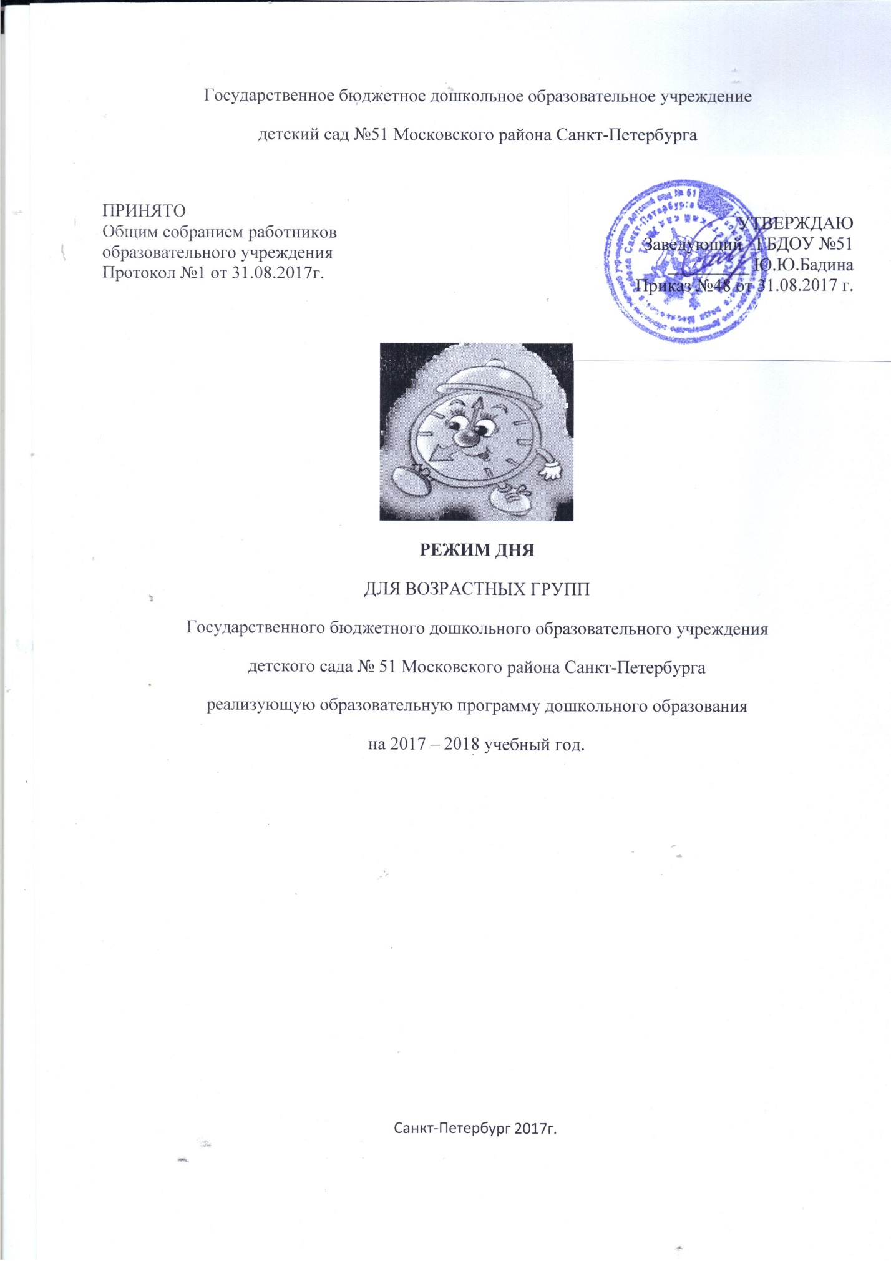

Особенности организации режимных моментов Режим и распорядок дня устанавливается с учетом условий реализации образовательной программы дошкольного образования Государственного бюджетного дошкольного образовательного учреждения детского сада № 51 Московского района Санкт- Петербурга, потребностей участников образовательных отношений, особенностей реализуемых вариативных образовательных программ и других особенностей образовательной деятельности, а также санитарно-эпидемиологических требований.
Режим и распорядок дня составлены с расчетом на 12-ти часовое пребывание ребенка в Образовательном учреждении.
Режимы пребывания ребенка в каждой возрастной группе разрабатываются в Образовательном учреждении на основании следующих принципов:
- обеспечение безопасности пребывания ребенка в Образовательном учреждении, охрана и укрепление физического и психического здоровья;
- соблюдение санитарно-гигиенических норм и правил, требований нормативных документов, регламентирующих организацию образовательной и оздоровительной работы с детьми;
- комплексность использования условий и образовательных ресурсов Образовательном учреждении для организации полноценного воспитания и развития детей;
- соблюдение требований к условиям реализации Программы.
Режим и распорядок дня в разных возрастных группах разработаны на основе:
- Примерной основной образовательной программы дошкольного образования, одобренной решением федерального учебно-методического объединения по общему образованию (протокол №1 от 27 августа 2015 г.), стр. 98.
- Примерного режима дня программы дошкольного образования «От рождения до школы» под редакцией Н.Е. Вераксы, Т.С. Комаровой, М.А. Васильевой, стр. 197;
- Санитарно-эпидемиологических правил и нормативов СанПиН 2.4.1.3049-13 «Санитарно-эпидемиологические требования к устройству, содержанию и организации режима работы дошкольных образовательных организаций»;
- специфики условий (климатических, демографических, национально- культурных и др.) осуществления образовательного процесса;
- времени года и др.
В детском саду используются типовые (примерные) режимы дня и вариативные режимы пребывания ребенка.
Типовые режимы дня – примерные (гибкие) режимы пребывания воспитанников в соответствующей возрастной группе, которые конкретизируются в зависимости от возрастных и (или) индивидуальных возможностей детей, а также зависят от расписания работы физкультурного/музыкального зала для каждой группы.
Вариативные режимы дня используются по необходимости в зависимости от сложившихся условий:
- при неблагоприятных погодных условиях
- гибкий режим дня;
- в период наложения карантина
- режим дня на время карантина;
- для детей после болезни
- щадящий режим дня;
- для детей с хроническими заболеваниями или III группы здоровья - индивидуальный режим дня.

Осуществляя режимные моменты учитываются индивидуальные особенности детей. Приближенный к индивидуальным особенностям ребенка режим детского сада способствует его комфорту, хорошему настроению и активности.
Модель образовательной нагрузки в Образовательном учреждении разрабатывается и реализуется с учетом СанПиН 2.4.1.3049-13.
При составлении режима двигательной активности учитывается соотношение времени на проведение режимных моментов, организованную и самостоятельную деятельность детей. Деятельность строго регламентирована. Режим составляется с учетом обеспечения благоприятных условий для здоровья детей и предусматривает четкую ориентацию на возрастные физические и психологические особенности детей. Важное требование при составлении режима - соблюдение объема учебной нагрузки в соответствии с санитарно-гигиеническими нормативами (СанПиН 2.4.1.3049-13).
Оптимальный ежедневный режим пребывания ребенка в Образовательном учреждении предусматривает чередование периодов бодрствования и сна в течение дня, использование различных видов деятельности и форм работы с детьми. Максимальная продолжительность непрерывного бодрствования детей 3 - 7 лет составляет 5,5 - 6 часов, до 3 лет - в соответствии с медицинскими рекомендациями.
Ежедневная продолжительность прогулки детей составляет не менее 3 – 4 часа. Прогулку организуем 2 раза в день: в первую половину - до обеда и во вторую половину дня - после дневного сна или перед уходом детей домой. При температуре воздуха ниже минус 15°С и скорости ветра более 7 м/с продолжительность прогулки сокращается.
В теплое время года (при благоприятных метеорологических условиях) непосредственно образовательную деятельность по физическому развитию детей организуют на открытом воздухе.
Общая продолжительность суточного сна для детей дошкольного возраста составляет 12 - 12,5 часа, из которых 2 - 2,5 часа отводится дневному сну. Перед сном организуется прослушивание сказок, включается релаксационная музыка. Детей с трудным засыпанием и чутким сном укладывают первыми и поднимать последними. Во время сна детей в группе (спальне) обязательно присутствует воспитатель (или помощник воспитателя).
Режим дня на случай неблагоприятный погодных условий. Прогулка не проводится при температуре воздуха ниже минус 15°С и скорости ветра более 15 м/с для детей до 4 лет, а для детей 5 - 7 лет при температуре воздуха ниже минус 20°С и скорости ветра более 15 м/с. В дни карантинов и периоды повышенной заболеваемости: в режиме дня увеличивается общая продолжительность пребывания детей на свежем воздухе, уменьшается объем непосредственно образовательной деятельности с повышенными физическими и интеллектуальными нагрузками.

Государственное бюджетное дошкольное образовательное учреждение
детский сад №51 Московского района Санкт-Петербурга

Режим дня для детей 1.5 - 2 лет
в группе раннего возраста общеразвивающей направленности (холодный период)

Режимные моменты | Время
Прием детей, осмотр,  свободная игра, самостоятельная и совместная деятельность, индивидуальная работа. | 7.00-8.00
Утренняя гимнастика. | 8.00-8.05
Подготовка к завтраку, завтрак. | 8.05-8.40
Игры, самостоятельная деятельность детей, подготовка к НОД. | 8.40–8.50
Непосредственно образовательная деятельность (НОД) | 8.50–9.00
Физкультурная пауза | 9.00-9.10
Непосредственно образовательная деятельность (НОД) | 9.10–9.20
Подготовка ко второму завтраку, второй завтрак. | 9.20-9.30
Подготовка к прогулке. Прогулка (игры, наблюдения) | 9.30-11.00
Возвращение с прогулки, гигиенические процедуры. | 11.00–11.30
Подготовка к обеду, обед. | 11.30-12.00
Подготовка ко сну, дневной сон. | 12.00–15.00
Постепенный подъем, бодрящая гимнастика, корригирующая гимнастика, закаливание. | 15.00–15.20
Подготовка к полднику. Полдник. | 15.20–15.50
Игры, самостоятельная и совместная деятельность, Индивидуальная работа. | 15.50-16.20
Чтение художественной литературы. | 16.20-16.30
Подготовка к прогулке, прогулка. | 16.30-17.50
Возвращение с прогулки, самостоятельная деятельность, уход домой. | 17.50-19.00

Государственное бюджетное дошкольное образовательное учреждение
детский сад №51 Московского района Санкт-Петербурга

Режим дня для детей 2 -3 лет
в группе раннего возраста общеразвивающей направленности (холодный период)

Режимные моменты | Время
Прием детей, осмотр,  свободная игра, самостоятельная и совместная деятельность, индивидуальная работа. | 7.00-8.00
Утренняя гимнастика. | 8.00-8.05
Подготовка к завтраку, завтрак. | 8.05-8.40
Игры, самостоятельная деятельность детей, подготовка к НОД. | 8.40–8.50
Непосредственно образовательная деятельность (НОД) | 8.50–9.00
Физкультурная пауза | 9.00-9.10
Непосредственно образовательная деятельность (НОД) | 9.10–9.20
Подготовка ко второму завтраку, второй завтрак. | 9.20-9.30
Подготовка к прогулке. Прогулка (игры, наблюдения) | 9.30-11.15
Возвращение с прогулки, гигиенические процедуры. | 11.15–11.45
Подготовка к обеду, обед. | 11.45-12.15
Подготовка ко сну, дневной сон. | 12.15–15.00
Постепенный подъем, бодрящая гимнастика, корригирующая гимнастика, закаливание. | 15.00–15.20
Подготовка к полднику. Полдник. | 15.20–15.50
Игры, самостоятельная и совместная деятельность, Индивидуальная работа. | 15.50-16.20
Чтение художественной литературы. | 16.20-16.30
Подготовка к прогулке, прогулка. | 16.30-17.50
Возвращение с прогулки, самостоятельная деятельность, уход домой. | 17.50-19.00

Государственное бюджетное дошкольное образовательное учреждение
детский сад №51 Московского района Санкт-Петербурга

Режим дня для детей 3-4 лет
Младшая группа
общеразвивающей направленности
(холодный период)

Режимные моменты | Время
Прием детей, осмотр,  свободная игра, самостоятельная и совместная деятельность, индивидуальная работа. | 7.00-8.10
Утренняя гимнастика. | 8.10-8.15
Подготовка к завтраку, завтрак. | 8.15-8.45
Игры, самостоятельная деятельность детей, подготовка к НОД. | 8.45–9.00
Непосредственно образовательная деятельность (НОД) | 9.00–9.15
Физкультурная пауза | 9.15-9.25
Непосредственно образовательная деятельность (НОД) | 9.25–9.40
Подготовка ко второму завтраку | 9.40-9.45
Второй завтрак. | 9.45–9.55
Самостоятельная деятельность | 9.55-10.05
Подготовка к прогулке. Прогулка (игры, наблюдения) | 10.05–11.55
Возвращение с прогулки, гигиенические процедуры. | 11.55–12.05
Подготовка к обеду, обед. | 12.05–12.40
Подготовка ко сну, дневной сон. | 12.40–15.00
Постепенный подъем, бодрящая гимнастика, корригирующая гимнастика, закаливание. | 15.00–15.20
Подготовка к полднику. Полдник. | 15.20–15.50
Игры, самостоятельная и совместная деятельность, Индивидуальная работа. | 15.50-16.20
Чтение художественной литературы. | 16.20-16.30
Подготовка к прогулке, прогулка. | 16.30-17.50
Возвращение с прогулки, самостоятельная деятельность, уход домой. | 17.50-19.00

Государственное бюджетное дошкольное образовательное учреждение
детский сад №51 Московского района Санкт-Петербурга

Режим дня для детей 3-4 лет
Средняя группа
общеразвивающей направленности (холодный период)

Режимные моменты | Время
Прием детей, осмотр,  свободная игра, самостоятельная и совместная деятельность, индивидуальная работа | 7.00-8.10
Утренняя гимнастика | 8.10-8.20
Подготовка к завтраку, завтрак | 8.20-8.50
Игры, самостоятельная деятельность детей, подготовка к НОД | 8.50–9.00
Непосредственно организованная деятельность (НОД) | 9.00–9.20
Физ. пауза | 9.20-9.30
Непосредственно организованная деятельность (НОД) | 9.30–9.50
Второй завтрак | 9.50–10.00
Самостоятельная деятельность | 10.00-10.10
Подготовка к прогулке, прогулка | 10.10–12.10
Возвращение с прогулки, гигиенические процедуры | 12.10–12.20
Подготовка к обеду, обед | 12.20–12.50
Подготовка ко сну, дневной сон | 12.50–15.00
Постепенный подъем, бодрящая гимнастика, корригирующая гимнастика, закаливание | 15.00–15.25
Подготовка к полднику. Полдник | 15.25–15.50
Игры, самостоятельная и совместная деятельность, Индивидуальная работа | 15.50-16.20
Чтение художественной литературы | 16.20-16.30
Подготовка к прогулке, прогулка | 16.30-17.50
Возвращение с прогулки, самостоятельная деятельность, уход детей домой | 17.50-19.00

Государственное бюджетное дошкольное образовательное учреждение
детский сад №51 Московского района Санкт-Петербурга

Режим дня для детей 4 – 5 лет
Старшая группа
общеразвивающей направленности (холодный период)

Режимные моменты | Время
Прием детей, осмотр,  свободная игра, самостоятельная и совместная деятельность, индивидуальная работа | 7.00-8.05
Утренняя гимнастика | 8.05-8.15
Самостоятельная деятельность | 8.15-8.30
Подготовка к завтраку, завтрак | 8.30-8.50
Игры, самостоятельная деятельность детей, подготовка к НОД | 8.50–9.00
Непосредственно организованная деятельность (НОД) | 9.00–9.25
Физ. минутка | 9.25-9.35
Непосредственно организованная деятельность (НОД) | 9.35–9.55
Второй завтрак | 9.55-10.05
Самостоятельная деятельность | 10.05-10.35
Подготовка к прогулке, прогулка (игры, наблюдения) | 10.35–12.20
Возвращение с прогулки, гигиенические процедуры | 12.20–12.35
Подготовка к обеду, обед | 12.35–13.00
Подготовка ко сну, дневной сон | 13.00–15.00
Постепенный подъем, бодрящая гимнастика, корригирующая гимнастика, закаливание, самостоятельная деятельность | 15.00–15.30
Полдник | 15.30–15.50
Непосредственно организованная деятельность (НОД), игры, самостоятельная и совместная деятельность, индивидуальная работа | 15.50-16.40
Чтение художественной литературы | 16.40-16.50
Подготовка к прогулке, прогулка | 16.50-18.00
Возвращение с прогулки, самостоятельная деятельность, уход домой | 18.00-19.00

Государственное бюджетное дошкольное образовательное учреждение
детский сад №51 Московского района Санкт-Петербурга

Режим дня для детей 6-7 лет
Подготовительная группа
общеразвивающей направленности (холодный период)

Режимные моменты | Время
Прием детей, осмотр,  свободная игра, самостоятельная и совместная деятельность, индивидуальная работа | 7.00-8.05
Утренняя гимнастика | 8.05-8.15
Самостоятельная деятельность | 8.15-8.30
Подготовка к завтраку, завтрак | 8.30-8.50
Игры, самостоятельная деятельность детей, подготовка к НОД | 8.50–9.00
Непосредственно организованная деятельность (НОД) | 9.00–9.30
Физ. минутка | 9.30-9.40
Непосредственно организованная деятельность (НОД) | 9.40–10.10
Второй завтрак | 10.10-10.20
Самостоятельная деятельность | 10.20-10.50
Подготовка к прогулке, прогулка (игры, наблюдения) | 10.50–12.25
Возвращение с прогулки, гигиенические процедуры | 12.25–12.40
Подготовка к обеду, обед | 12.40–13.00
Подготовка ко сну, дневной сон | 13.00–15.00
Постепенный подъем, бодрящая гимнастика, корригирующая гимнастика, закаливание, самостоятельная деятельность | 15.00–15.30
Полдник | 15.30–15.50
Непосредственно организованная деятельность (НОД), игры, самостоятельная и совместная деятельность, индивидуальная работа | 15.50-16.40
Чтение художественной литературы | 16.40-16.50
Подготовка к прогулке, прогулка | 16.50-18.00
Возвращение с прогулки, самостоятельная деятельность, уход домой | 18.00-19.00

Государственное бюджетное дошкольное образовательное учреждение
детский сад №51 Московского района Санкт-Петербурга

Режим дня для детей 6 -7 лет
Подготовительная группа компенсирующей направленности
(холодный период)
Режимные моменты | Время
Прием детей, осмотр,  свободная игра, самостоятельная и совместная деятельность, индивидуальная работа | 7.00-8.05
Утренняя гимнастика | 8.05-8.15
Самостоятельная деятельность | 8.15-8.30
Подготовка к завтраку, завтрак | 8.30-8.50
Игры, самостоятельная деятельность детей, подготовка к НОД | 8.50–9.00
Непосредственно организованная деятельность (НОД) | 9.00–9.30
Физ. минутка | 9.30-9.40
Непосредственно организованная деятельность (НОД) | 9.40-10.10
Второй завтрак | 10.10-10.20
Непосредственно организованная деятельность (НОД) | 10.20-10.50
Подготовка к прогулке, прогулка | 10.50–12.35
Возвращение с прогулки, гигиенические процедуры | 12.35–12.40
Подготовка к обеду, обед | 12.40–13.15
Подготовка ко сну, дневной сон | 13.15–15.00
Постепенный подъем, бодрящая гимнастика, корригирующая гимнастика, закаливание, самостоятельная деятельность | 15.00–15.25
Подготовка к полднику. Полдник | 15.25–15.45
Непосредственно организованная деятельность (НОД), игры, самостоятельная и совместная деятельность, Индивидуальная работа. Коррекционное занятие воспитателя по заданию логопеда. | 15.45-16.15
Чтение художественной литературы | 16.15-16.45
Подготовка к прогулке, прогулка. Уход домой | 16.45-18.00

Государственное бюджетное дошкольное образовательное учреждение
детский сад №51 Московского района Санкт-Петербурга

ПРИМЕРНЫЙ ГИБКИЙ РЕЖИМ ДНЯ
при неблагоприятных погодных условиях
При температуре воздуха ниже минус 15°С и скорости ветра более 7 м/с продолжительность прогулки сокращается. Прогулки отменяются во время штормового предупреждения МЧС РФ или выпадения обильных осадков (проливного дождя, града, сильной метели). Также прогулка может быть отменена по решению администрации детского сада, если на территории дошкольной организации существует угроза жизни и здоровью детей и сотрудников до ее устранения.
Рекомендации:
Мероприятия (или часть мероприятий) с детьми, запланированные для проведения на улице, по возможности адаптируются к организации в групповом помещении. При сокращении времени прогулки воспитатель сам определяет (исходя из погодных условий), какие мероприятия проводятся на прогулочном участке, какие в помещении группы.

Государственное бюджетное дошкольное образовательное учреждение
детский сад №51 Московского района Санкт-Петербурга

ПРИМЕРНЫЙ РЕЖИМ ДНЯ НА ВРЕМЯ КАРАНТИНА
Действует на период наложения карантина, устанавливается по рекомендации медицинской организации, обслуживающей ГБДОУ (СПб ГБУЗ Детская городская поликлиника №35 ДПО №47)
Рекомендации:
1. Усилить утренний фильтр детей при приеме в группу.
2. Действовать согласно Порядка действий при карантине.
3. Все образовательные мероприятия, запланированные к проведению в музыкальном зале, проводятся в групповом помещении.
4. Для организации образовательных мероприятий в группе используются только те пособия и игрушки, которые можно обрабатывать обеззараживающими растворами. Увеличивается количество культурно-гигиенических мероприятий (мытье рук, личная гигиена)

Государственное бюджетное дошкольное образовательное учреждение
детский сад №51 Московского района Санкт-Петербурга

ПРИМЕРНЫЙ ЩАДЯЩИЙ РЕЖИМ ДНЯ
(для детей после перенесенных острых заболеваний)
Предназначен для детей часто болеющих ОРЗ (ОРВИ), имеющими 3 группу здоровья, с повышенной активностью нервной системы.
Рекомендации:
1. Гибкий график посещения ГБДОУ.
2. Снижение физической нагрузки на занятиях по физическому и музыкальному воспитанию, ритмопластике в течение 2-х недель.
3. Коррекция образовательной нагрузки (уменьшение продолжительности пребывания ребенка на занятиях, требуемых большого умственного напряжения).
4. Одежда и обувь ребенка должна соответствовать температуре воздуха в здании и на улице.
5. Индивидуальный подход к ребенку во время подготовки к прогулке и при возвращении с нее (одевать последнего, раздевать первого).
6. График приёма пищи соответственно типовому режиму возрастной группы.
7. Увеличение продолжительности сна ребенка (первого укладывать, последнего поднимать).
8. Закаливающие процедуры исключить в течение 2-х недель (водные закаливающие процедуры начинаются с начальной температуры).
9. Прием витаминных препаратов по рекомендации врача.
10.Информирование родителей о восстановительном периоде ребенка в течение 2-х недель.
11.Контроль за состоянием ребенка возлагается на врача, медицинскую сестру, персонал группы.

Государственное бюджетное дошкольное образовательное учреждение
детский сад №51 Московского района Санкт-Петербурга

ИНДИВИДУАЛЬНЫЙ РЕЖИМ ДНЯ
(для детей, имеющих 2-3 медицинских диагноза или III группу здоровья)

Рекомендации:
1. Физкультурная группа - подготовительная. Дети не участвуют в соревнованиях, кроссах, спартакиадах и пр.
2. По медицинским показаниям для детей могут быть ограничены отдельные виды двигательной деятельности (в соответствии с диагнозом).
3. После обострения хронического заболевания ограничивается длительность прогулки (на 15 минут).

